Serviço Nacional de Aprendizagem Comercial – Senac DF

Brasília, 11 de setembro de 2025]

Anderson de Matos Guimarães

Curso: Administrador de redes

Turma: 2025.07.120

Professor: Moisés Mendes de Andrade

# relatório atividades aula 04

## Atividade 01

Questão de reflexão: 1 pacote entre dois PC

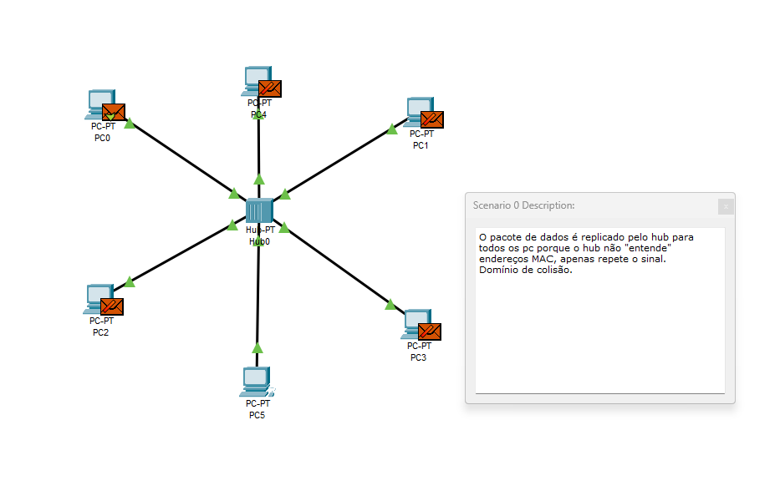

Desafio: pacote de dois PC para um mesmo PC de destino.

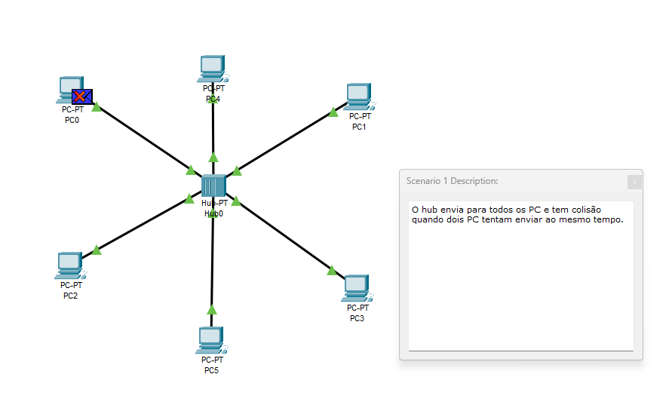

## Atividade 02